***FIŞA DE LUCRUNr.=7***

**ECOSISTEMUL MAREA NEAGRĂ**

Caracterizaţi succint factorii abiotici şi biotici ai Mării Negre.

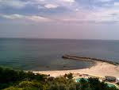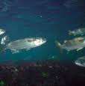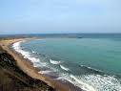

**MAREA NEAGRĂ**

**LUMINA**

**TEMPERATURA**

**SALINITATEA**

**CANTITATEA DE OXIGEN**

**BIOCENOZA**

**MIŞCĂRILE APEI**